על דישון, זיבול, גזי חממה וההתחממות הגלובלית
קהל היעד:
כיתות י"א י"ב עם ידע מקדים בנושאי "הזנה בצמח", "המחיר הסביבתי של חקלאות אינטנסיבית", גזי חממה והתחממות גלובלית, ורקע באוריינות מדעית.

פיתוח ועריכה:
- ניב פייג
- רונית נעמן נאמן

מבנה הפעילות:
- פרק א'- הברכה בשימוש בדשן סינטטי.
- פרק ב' - המחיר הסביבתי של שימוש בדשן סינטטי.
- פרק ג'- יצור ויישום של דשנים סינטטיים כגורמים לפליטות של גזי חממה.
- פרק ד'- האם יצור ושימוש בזבל אורגני מונע פליטות גזי חממה? ומהו הקשר בין בזבוז מזון לבין פליטות גזי חממה.

פרק א'- הברכה בשימוש בדשן סינטטי
במשך אלפי שנים הוסיפו חקלאים יסודות הזנה חיוניים מזיבול שהוא מקור אורגני ומינרלי. תוספים אלו מספקים לצמח חומרי הזנה הדרושים לגדילתם ולמחזור החיים שלהם וכן מאפשרים למקסם את כמות היבול שהייתה מתקבלת ללא הוספתם. מהמהפכה הירוקה שהגיעה לשיאה במחצית המאה ה-20 החל שימוש תדיר של חקלאים בדשנים כימיים-סינטטיים, השימוש בדשן סינטטי הוא אחד התורמים העיקרים לעלית התפוקה החקלאית ליחידת שטח ולהגברת הביטחון התזונתי העולמי אך גם להשלכות חבריות וסביבתיות רבות בעולם.

משימה 1. קצב גידול האוכלוסין העולמי
הוראות: בכדי להבין את משמעות הצורך הגובר בביטחון התזונתי, אתם מוזמנים להיכנס לאתר המופיע בקישור, או בסריקת הבר-קוד:
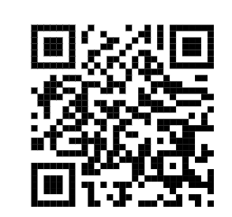
https://www.worldometers.info/world-population/
חשבו! מה אנחנו רואים?
שימו לב המספרים הרצים בקצב מהיר, זוהי העלייה באוכלוסייה העולמית: החישוב לוקח בחשבון את גם לידות וגם מיתות.

משימה 2. קצב שינוי התפוקה של צמחי תירבות וייצור הבשר לאורך השנים.
הוראות: הגרפים הבאים מדגימים את השינוי שחל בתפוקה של צמחי תרבות שונים לאורך השנים. והשנוי שחל בייצור בשר לאורך השנים. התייחסו אליהם וענו על השאלות הבאות.

גרף 1: השינוי בתפוקה השנתית הממוצעת של גדולים שונים (תפוחי אדמה, תירס, אורז, חיטה, סויה וסלק) ביחס לתפוקה שלפני המהפכה הירוקה:
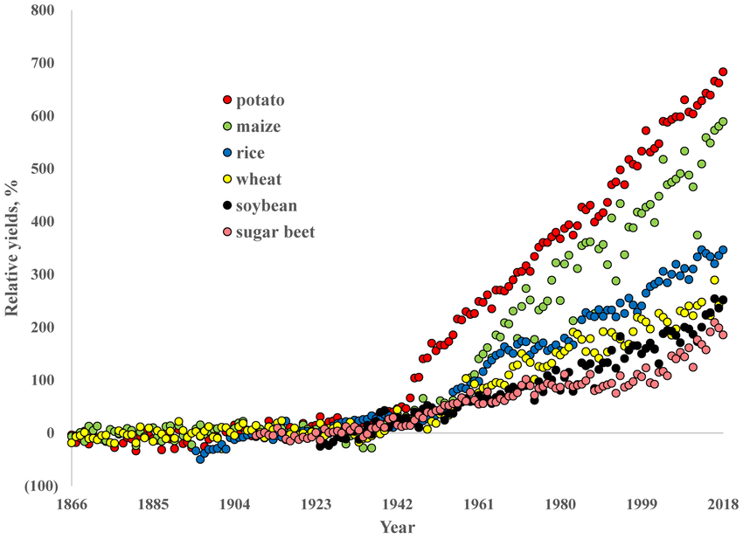

2. הייצור העולמי של מוצרי בשר בין השנים 1961-2018

גרף 2- השינוי שחל בתפוקה העולמית בייצור בשר

גרף 2: השינוי ביצור בשר באזורים שונים בעולם
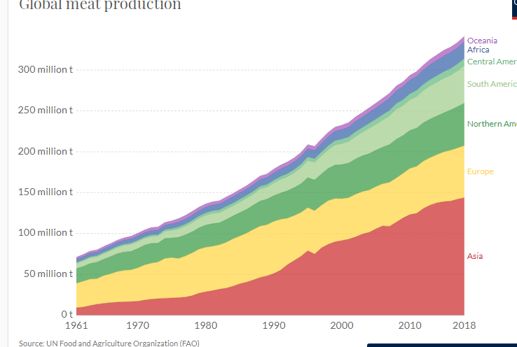

2א.תארו את מגמת השינוי בתפוקה של כלל הגדולים
בכל הגדולים אנו רואים תפוקה דומה וקבועה משנות השמונים של המאה ה 19 ועד אמצע שנות החמישים של המאה העשרים. משנות ה50 והששים חלה עליה קבועה ומתמשכת ביבול
2ב. האם ניתן לקבוע על סמך הנתונים האם השינוי בתפוקה חל כתוצאה מהגדלת שטחי הגדול/ מעליה של תפוקה ליחידת שטח או אולי השינוי נובע משתי הסיבות? הסבירו. תוך התייחסות לנתונים, שיש לדעת כדי לתת תשובה ודאית לשאלה זאת
כדי לענות ודאית צריך לדעת- מהו השנוי בגודל השטח המעובד לאורך השנים לכל אחד מהגדולים וכן מידע לגבי מהו השנוי בתפוקה הממצעת ליחידת שטח של כל אחד מהגידולים. אם אין לנו נתונים אלה, ניתן לשער שהתשובה היא האחרונה- העלייה המצומצמת בשטח הגדול לא יכולה להסביר עליה של מאות אחוזים בתפוקה, יש להניח בשל הסמיכות בעליה לפתוח הדשן הכימי שהסביבה העיקרית לעליה היא הדשן או שינויים אחרים בפרקטיקה החקלאית.
3ג. מהו סוג הגרף המשמש להצגת הנתונים של יצור הבשר?
גרף שטח מצטבר- כל "צבע" מייצג השתנות יצור של אזור אחר אזור אחר
4. מהי כמות הבשר העולמית הכללית שיוצרה בשנת 2010?
סביב ה 270 מליון טון
5. מהו האזור שתורם הכי הרבה ליצור בשר? אסיה
מי שני האזורים שתרומתם לייצור בשר היא הנמוכה ביותר?
מרכז אמריקה ואוקיניה
6. באיזה סוג גרף ניתן היה להציג את ייצור הבשר לאזור לאורך השנים? ואיזה מידע בגרף שכזה יחסר בניגוד לגרף 2
גרף XY לכל אזור אשר היה מבטא את יצור הבשר בשנים השונות.
לא היינו רואים בגרף כזה מיד את כלל השתנות ביצור הבשר העולמי. היינו צריכים לחשב

7. מהם הגורמים האפשריים שתרמו לשינוי בייצור הן בתחום משק הצומח והן בתחום משק בעלי החיים? תארו 5 מהם
שפור בהזנה של חיות המשק, פתוח זנים מתאימים, שפור בלווי הווטרינרי, שפור בטכניקות הרבעה, שפור במתקני האחסון.

החקלאות האינטנסיבית הנסמכת על דשנים וחומרי הדברה כימיים, היא זאת שהוכיחה את עצמה כזאת שנותנת מענה לגידול באוכלוסיית העולם. כיום כ- %40 עד 60% מאוכלוסיית העולם תלויים ביבול שגידולו מבוסס על תוספת דשן חנקני סינטטי ועל שימוש בחומרי הדברה.
החומרים המצויים בכמויות הגדולות ביותר בדשנים הכימיים הם: חנקן (N), אשלגן (K), וזרחן (P).
בפעילות זאת נתרכז בעיקר בחנקן.
*על חשיבות מרכיבי הדשן העיקרים לצמחים תוכלו לקרוא פה

משימה 3. מחזור החנקן בטבע
הוראות: קראו את הקטע הבא וענו על השאלות במחברת.
למרות ש כ 80 אחוז מהאטמוספרה מורכת ממולקולות חנקן, בשל יציבות המולקולות הוא לא יכול להיות מנוצל ישירות על ידי צמחים. רק מעט צמחים (קטניות) יכולות להפוך חנקן אטמוספרי לחנקן "שמיש" לצמח בצורה של מולקולות פעילות כ- NO₃ (ניטראט) או NH₄ (אמוניה) ,בזכות הימצאות חיידקים קושרי חנקן החיים בסימביוזה בשורשים שלהם. אינטראקציית הצמח- חיידק יוצרת איבר צמחי חדש- פקעיות , אשר בהן מתרחש תהליך הקבוע של החנקן.
צמחים שאינם ממשפחת הקטניות קיבלו בעבר חנקן זמין ממקורות כמו – זבל בעלי חיים, ועוד תוספים אורגנים שונים.
פיתוח תהליך הבר-בוש בתחילת המאה העשרים, אפשר לקבע חנקן אטמוספרי בדרך סינטטית ולפתח דשן כימי בקנה מידה תעשייתי, שהווה מהפכה בתחום הדישון והביא לעליה ביצור ושימוש בדשן חנקני לסוגיו.

8. הסבירו מהי חשיבות החנקן לצמח?
נחוץ (בין השאר) לבניית חלבונים (אנזימים, מרכיבי תא ועוד) וחומצות גרעין.
9 .מדוע בחרנו להתרכז בפעילות העוסקת בקשר בין חקלאות אינטנסיבית להתחממות הגלובלית דווקא בחנקן?
אחד מהפעילויות השגורות בחקלאות אינטנסיבית היא דישון, והדישון/זבול הוא המקור הכמעט בלעדי ליצירת N₂O שהוא גז חממה אשר יש לו השפעה פי 273 מה פד"ח ונשאר באטמוספרה 120 שנים

פרק ב' - המחיר של שימוש בדשן סינטטי
לברכה שהביאה החקלאות המודרנית בכלל ולשימוש בדשן סינטטי בפרט יש גם מחיר חברתי וסביבתי שעליו נדבר בפרק זה.

- השפעה סביבתית של דשנים סינטטית
עוד על הנזק של שימוש בחומרי דשן וחומרי הדברה בגדול חקלאי
בצד הברכה, שהביא השימוש בדשן כימי המבוסס על חנקן, זרחן ואשלגן, ובחומרי הדברה, מבוססי זרחן, ישנה גם עלות סביבתית גבוהה וסיכונים לבריאות האדם. כמחצית מהדשן הכימי המוסף לקרקעות הגידול אינו מנוצל על ידי הצמחים ואובד לסביבה. הפסדים של חנקן וזרחן, דרך חלחול למי תהום ונגר עילי, גורמים לזיהום של מקורות מים מלוחים, ולפגיעה במצבורי מים מתוקים עליים ובמצבורים של מי תהום. תופעות של אאוטריפיקציה (פריחת אצות הגורמת למחסור בחמצן ובאור) והיפוקסיה (חוסר חמצן), הופיעו במקורות מים עיליים, אליהם זרמו חומרי הזנה אלו. שימוש אינטנסיבי בדישון כימי פוגע לאורך זמן גם במרקם הקרקע, בפוריותה וביציבותה. פגיעה הנגרמת בשל המלחה ופגיעה באוכלוסיית המיקרואורגניזמים, בהם גם המועילים, שבקרקע/
עוד על נזקי סביבה כתוצאה מדישון תוכלו לקרוא ב:
רעילות אמוניה כהסבר אפשרי לתמותות דגים באסטוארים של נחלי החוף - אקולוגיה וסביבה (isees.org.il)
אקו-טוקסיקולוגיה בחקלאות ישראל – גורל הכימיקלים בסביבה, השפעותיהם על החי והצומח ושיטות למזעור הנזק - אקולוגיה וסביבה (isees.org.il)

לאורך זמן עלול לגרום השימוש המופרז בדשנים גם נזק כלכלי למגדלים. עד לשנים האחרונות היו מחירי הדשנים נמוכים יחסית, והחקלאים דישנו בעודף כדי להבטיח הכנסה גבוהה. ב-40 שנה האחרונות ירדה בעולם תפוקת גרעיני הדגן לכל ק"ג דשן חנקני מוסף, ביותר מפי שלושה. פגיעה מתמשכת באיכות האדמה בשדות שמעובדים באופן אינטנסיבי, שבחלקו מתקיים גם דישון עודף ולא יעיל (התדלדלות בחומר אורגני, פגיעה במיקרואורגניזמים, המלחת הקרקע ועוד) גרמה לעליה בתצרוכת של הדשן הסינטטי ,כדי לשמור או להגדיל את תפוקת השטח.

משימה 4. היקף השימוש בדשן כימי.
הוראות: עיינו בגרפים הבאים וענו על השאלות במחברת:

גרף 3.
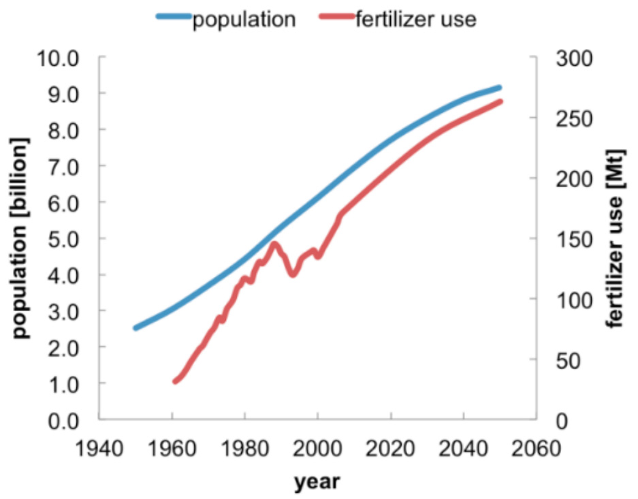
מתוך: https://www.carbonbrief.org/qa-what-does-the-worlds-reliance-on-fertilisers-mean-for-climate-change/

4א. הציעו כותרת לגרף 3
השינוי שחל באוכלוסית העולם והשנוי שחל בהיקף השמוש בדשנים סינטטים בין השנים 1940 ל 2020 והשינוי הצפוי בין השנים 2020 ל2060
4ב. על מה מתבסס גרף 3 עד לשנת 2020 ואחריה?
עד שנת 2020 מתבסס הגרף על נתונים שנמדדו בפועל, אחרי שנה זאת הגרף הופך להיות בעצם תחזית צפויה על בסיס קצב השינוי באוכלוסייה וקצב שימוש בדשן בהתאם לשיפוע הגרף, שנקבע בשנים האחרונות למדידה.
4ג. האם המגמה הנראית בו צפויה להמשיך גם בשנת 2080? נמק
אם אכן קצב גדול האוכלוסייה ימשיך כפי שהוא אזי כן, אבל לגבי השימוש בדישון זה פחות מוחלט.
4ד. אלו נסיבות יכולות להביא לשינוי המגמה הנראית בגרף?
אם יפותחו שיטות חקלאות אחרות/ אם תהיה חקיקה שמגבילה שימוש בדשן כימי/ אם יגדל יקטן שטח הקרקע החקלאית...

גרף 4. השימוש בדשן לנפש באזורים שונים בעולם, לאורך השנים:
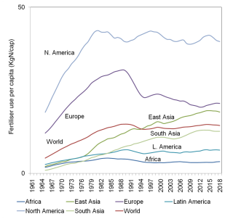
https://pubmed.ncbi.nlm.nih.gov/36008570/
איור 1. השימוש בדשן באזורים שונים בעולם:
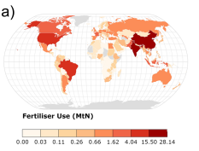
4ה. התייחסו לאיור 2 וענו: באיזה אזור בעולם משתמשים בדישון חנקני הכי הרבה?
דרום מזרח אסיה.
4ו.הסבירו את הפער שכביכול קיים בין הנתונים באיור 2 ובין הנתונים בגרף 4:
אחד הם נתונים אבסולוטיים ובגרף זה לאדם, והיות ודרום אסיה צפופה- זה יהיה פחות.
4ז.היכן משתמשים הכי פחות בדשן חנקני? האם תוכלו לשער מדוע? אפריקה.
בנוסף למחיר סביבתי המוזכר לעיל, גורם הדשן הכימי בכל שלביו השונים ליצירה ושחרור של גזי חממה, בהם חמצן דו חנקני [N₂O] שהוא אחד מגזי החממה הגורמים לשינוי אקלימי.
עוד על גזי חממה , יצורם בחקלאות והקשר שלהם להתחממות הגלובלית תוכלו לקרוא פה:
לקשר לפעילויות הנהדרות של ניב על התחממות וגזי חממה.
15.כיצד עלולה להשפיע שינוי האקלים (ההתחממות הגלובלית) על הביטחון התזונתי?
התייחסו להיבטים של משק הצומח ובעלי החיים תוכלו להיעזר ב:
קשור לפעילות על השפעת אקלים
שנוי שעלול לגרום לאירועי מזג אוויר קיצוניים, לפגיעה בכושר היצור החקלאי, לפגיעה באקוסיסטמות ולגידול בקצב אובדן המגוון הביולוגי

פרק ג'- יצור ויישום של דשנים סינטטיים כגורמים לפליטות של גזי חממה

הן דשנים סינתטיים והן זבל /דשנים אורגניים תורמים להשפעה הסביבתית העולמית על ידי שחרור גזי חממה CO₂ , CH₄ – שהעיקרי שבהם הוא N₂O.
גזי חממה אלו משתחררים בשלבים שונים של מהלך הייצור והשימוש הן בדשנים והן מיצור זבלים. עיקר הפליטה נעשית בשרשרת היצור והשימוש של דשנים ממקור סינטטי, כאשר הם:
1.מיוצרים – בתהליך הייצור משתחרר CO₂ עקב צריכת דלק וחשמל במהלך תהליך הפקת דשן חנקן שדורש תנאים של לחץ גבוה וטמפרטורות גבוהות.
2. משונעים לשדה החקלאי - השינוע של הדשן בכלי תחבורה שונים- אונייה, מטוס, משאית, טרקטור, משחרר גם הוא CO₂
3. לאחר יישומם בשדה- גידולים חקלאיים משתמשים רק במחצית מכמות החנקן אותו מספק הדשן. חלק מחומרי הדשן נשטפים למקורות מים שונים וחלקם עוברים תהליכי עבוד על ידי מיקרואורגניזמים שונים אשר משחררים חמצן דו חנקני- N₂O

איור 3: ייצור של גזי חממה בשלבים שונים של תהליך יצור ויישום של דשנים כימיים ואורגנים

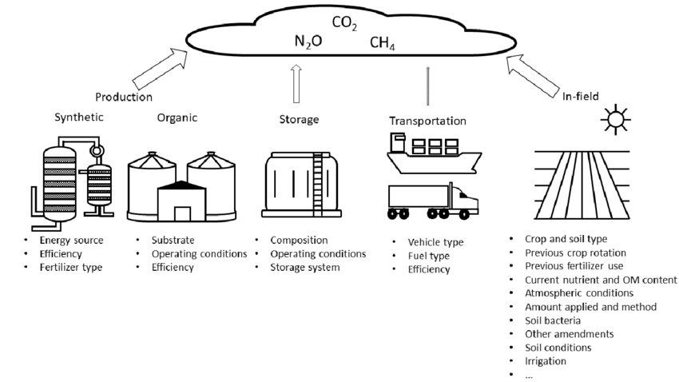

16. הציגו 3 היבטים/מגמות, שניתן ללמוד מהאיור3, בעזרת תוכנת sagemodeler, או איור חופשי של מודל המציג הקשרים בין גורמים שונים כפי שמבטא איור 3
https://sagemodeler.concord.org/
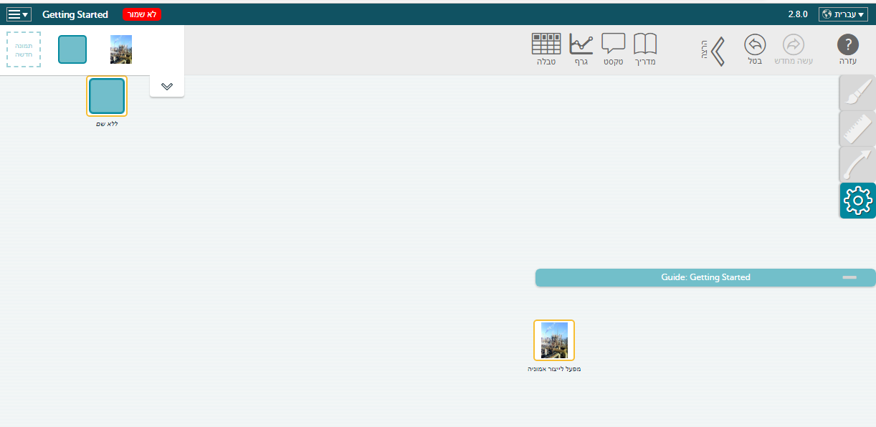

17. כפי שמצוין באיור, פליטה של חמצן דו חנקני לאחר היישום תלויה בהרבה מאד גורמים בשדה, כתבו חמישה מהם
סוג הגידול, סוג הקרקע, כמות וסוג המיקרואורגניזמים בקרקע, מזג האוויר, עיתוי השמוש בדשן, השקיה, דישון קודם
18.התבוננו באיור והעלו רעיונות להפחתת פליטת גזי החממה בכל אחד מהשלבים
צמצום טווח ההסעה של הדשנים/זבלים, יעול האחסון כך שיפלטו פחות גזים, מציאת דרך יישום שתצמצם פליטה, צמצום כמות המיקרואורגניזמים בקרקע שהפעילות שלהם יוצרת חמצן דו חנקני, מציאת פרוטוקול דישון אשר יגרום לפליטת כמה שיותר פחותות ועוד
על דישון ושינוי אקלימי:
ההערכה במחקרים הבודקים את התרומה הנוכחית של החקלאות (צומח ובעלי חיים) לסך פליטות גזי החממה (GHG) נעה בין 14 % לבן 25% מסך פליטות גזי החממה העולמיות*.
*המנעד הרחב של הערכת פליטות גזי החממה בתחום החקלאות קשור הפרמטרים בהם מגדרים חקלאות- האם רק לצורך יצור מזון, או שמא גם מוצרים אחרים, האם כריתת יערות לצרכים חקלאיים נכללת בחישוב הזה ועוד
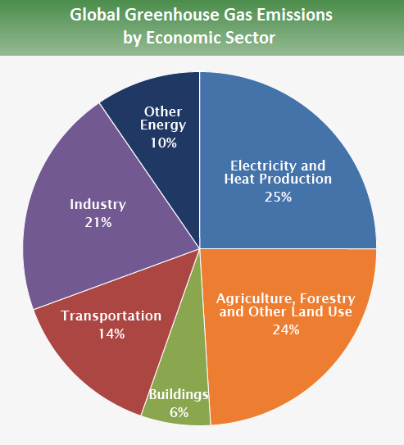
תרומת סקטורים שונים לייצור עולמי של גזי חממה (2014)
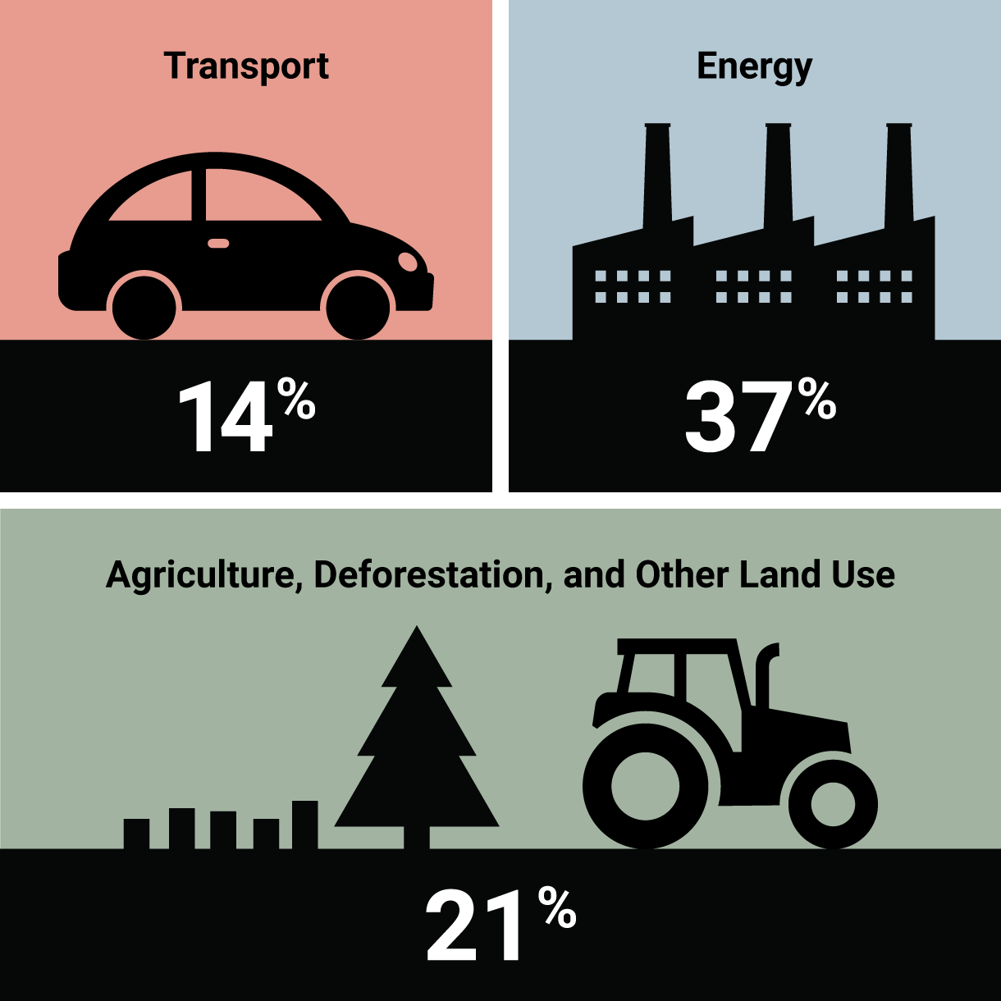
מתוך http://www.environmentreports.com/how-does-agriculture-change/
מתוך https://www.epa.gov/ghgemissions/global-greenhouse-gas-emissions-data

החלק של פליטות גזי חממה שקשורות לדישון כימי: עקב ייצור, הובלה ושימוש בדשנים נאמד ב-14% -5% מסך פליטת גזי החממה העולמית. ביחידות שוות ל-CO₂, פליטת דשן החנקן העולמית היא 245-308 מיליון טון מטרי של שווה-ערך CO₂ בשנה.
הפערים בהערכות המחקרים השונים נובעים מכך שחלק מהמחקרים לא כוללים חישובים של פליטות כתוצאה מעבוד ואבוד מזון, חלקם לא כוללים הערכות לגבי השינוי בשימוש בקרקע ותהליך כריתת יערות לצורך חקלאות, לא כל המחקרים כוללים חקלאות שאינה לצורך גדול מזון כמו- כותנה, צמר, עורות ודלקים ביולוגים

האם אכן דישון כימי משפיע על פליטת חמצן דו חנקני?
חלק מהמבקרים את הנתונים שמתייחסים לקשר בין פעילות האדם לבין פליטות גזי החממה, טוענים שפליטת N₂O כתוצאה מפעילות חיידקית בקרקע היא תהליך טבעי שקיים אלפי שנים, ומפקפקים בקשר בינה לבין דישון.
ישנם ניסויים רבים שניסו לבדוק זאת. אחד מהם נערך בשטח מדברי בסין. שטח חצי מדברים שלא התקיימה בו חקלאות חולק ל-4 שטחי שדה שכל התנאים בהם היו זהים. בחלק מהשדות גודלה כותנה בתנאים שונים של דישון (כל שאר התנאים נשארו זהים) ואלו שדה אחד נשאר כשדה בור, ללא גדול חקלאי. במשך שנתיים של ניסוי נמדדו פליטות של N₂O מהשדות השונים, התוצאות מוצגות בטבלה שלפניכם:
טבלה 1: פליטת N2O מצטבר (גרם N להקטר)
הטיפול | עונת גידול 2019 | עונה שבה אין גדול- 2019 | עונת גידול 2020 | עונה שבה אין גידול- 2020
שדה בור | 125 | 96 | 40 | 67
שדה כותנה ללא דישון | 296 | 102 | 192 | 81
שדה כותנה עם דישון מינימלי | 1357 | 27 | 842 | 7
שדה כותנה עם דשון מקסימלי | 1986 | 179 | 1440 | 12

מתוך המאמר:
https://www.researchgate.net/publication/365401034_Long-Term_Fertilization_Increased_Nitrous_Oxide_Emissions_from_Croplands_Reclaimed_from_Desert

שאלה 19- הציגו את הנתונים שבטבלה בגרף בעזרת אקסל או סייגמודל https://sagemodeler.concord.org/

שאלה 20- האם הנתונים שבטבלה 1/בגרף ששרטטתם תומכים בטענות אלו, המפקפקים בקשר בין דישון לפליטת חמצן דו חנקני? נמקו תשובתכם.
לא הנתונים סותרים את טענת המבקרים. רואים שבשדה הבור ושדה הכותנה ללא דישון נפלטת כמות החנקן הנמוכה ביותר. לעומת זאת מהשדה שבו הדישון המקסימלי נפלטת כמות רבה מאד של חנקן. כלומר לגדול חקלאי מדושן יש השפעה על פליטות של חמצן דו חנקני

אז איך ניתן לפתור את הדילמה של הצורך בדשנים סינטטים ובין מחירם הסביבתי?
1.הגברת הייעול של הדישון כדי להפחית נזקים:
במקומות רבים אחרים מנסות הרשויות יחד עם החקלאים להגדיר נהלים של "ניהול מיטבי של הדישון" ("best management practices") כדי לצמצם פגיעה בסביבה תוך התחשבות בצרכים הכלכליים של החקלאים וביכולת של יצרני חומרי הדשן לעמוד בתקנות החדשות ]. רוב הנהלים מתבססים על כללי ה-4R שניסח המכון הבין-לאומי להזנת צמחים,(IPNI) והם:
: "Right fertilizer source, at the Right rate, at the Right time, with the Right placement"
נהלים אלה הם בינתיים בגדר המלצה בלבד, אך ככל שהדרישה מצד הציבור והצרכנים תגדל לרכישת מזון שגידולו גבה מחיר סביבתי מופחת, כך יותר ויותר חקלאים יאמצו אותם.
2.בהתאם לדרישה הגוברת לדשנים המתאימים לנוהלי הדישון המיטביים, החלו חברות הדישון לפתח דשנים מיוחדים בעלי יעילות גבוהה. כאלה שהחנקן אכן משמש את הצמח ופחות אובד לסביבה. כמו למשל דשנים בשחרור איטי, או דשנים עם תוספים אשר מפחיתים פליטה של חמצן דו חנקני.
ישנו גם נסיון לשימוש בחיישנים לניטור טוב יותר של ספיגת חומרים מזינים על ידי צמחים.
קיצוץ השימוש בדשנים יחייב גם שינוי מדיניות ותקנות המעודדות כיום חקלאים להחיל יותר דשנים על שדותיהם ממה שהם צריכים. כמה מדינות ואזורים מתחילים לנוע בכיוון זה. אירופה, למשל, הודיעה על תוכניות לצמצם את השימוש בדשנים ברבע במהלך העשור הנוכחי, כחלק ממאמץ רחב יותר להפוך את החוות שלה לברות קיימה יותר.

פרק ד'- האם יצור ושימוש בזבל אורגני מונע פליטות גזי חממה? וכיצד משפיע בזבוז מזון על פליטות גזי חממה
אחת מהדרכים המוצעות להפחתת המחיר הסביבתי של שימוש בדשן כימי היא מעבר מלא או חלקי לדישון בזבל אורגני לדוגמת קומפוסט. מקורו של קומפוסט תעשייתי וביתי הוא בשאריות של מזון, עודפי חקלאות, ועוד.
על הקומפוסט ותהליך הכנתו תוכלו לקרוא פה:
קומפוסט – אקו-ויקי (ecowiki.org.il)
שמוש בקומפוסט כתחליף מלא או חלקי לדשן כימי אכן נחשב לידידותי יותר לסביבה מסיבות רבות, אבל כפי שכבר ראיתם: גם זבל אורגני לסוגיו יכול לשחרר גזי חממה כ - CH₄ ו- N₂O. מתאן CH₄ , משתחרר מפירוק אנאירובי של חומר אורגני שמתרחש בתהליך הקומפוסטציה, ואילו N₂O משתחרר במהלך אחסון ויישום הזבל (כמו כל מקור חנקן אחר המגיע למיקרואורגניזמים). הערכות מדויקות של פליטת גזי חממה מייצור זבל ודשן חנקן סינתטי חיוניות לפיתוח אסטרטגיות בקרה סביבתיות.

כיצד קשור בזבוז המזון להתחממות כדור הארץ?
כמה השארתם בצלחת בפעם האחרונה שאכלתם? כמה כפיות מזון? כמה צ'יפס נבולים? או אולי אפילו כמה פיות שהיית ממולא מכדי לסיים?
כדאי לדעת , שבכל פעם שאנחנו זורקים שאריות מזון, אנחנו לא רק מבזבזים את ארוחת הצהריים הפוטנציאלית של מחר או של מישהו אחר שהיה יכול ליהנות מהם. אנחנו גם תורמים לפליטות של גזי חממה. כפי שכבר ראינו בפרקים א-ב התהליך החקלאי של יצור המזון גורם לשחרור של גזי חממה עוד הרבה לפני שזה הגיע לצלחת שלנו. בכל שלבי תהליך הגידול - דישון, עיבוד, אריזה והובלה של המזון, נפלטים גזי חממה. גם כשאנו זורקים מזון, הוא משחרר עוד גזי חממה אם בתהליך הריקבון הלא מבוקר או אם בתהליך הקומפוסטציה המכוון והמבוקר שנועד לצור חומרי הזנה לצמחים שיהוו אלטרנטיבה חלקית או מלאה לדשן כימי.
הערכה המקובלת היא ש כ- 30% מהמזון שאנו מייצרים מבוזבז כ-1.8 מיליארד טון בשנה. אם פסולת מזון הייתה מדינה, היא הייתה יצרנית הפליטות השלישית בהיקפה אחרי ארה"ב וסין. על פי ארגון המזון והחקלאות (FAO) של האו"ם, שליש מפליטות החממה בעולם מגיע מחקלאות (הערכה רחבה הכוללת גם את עבוד ואבוד המזון) . אם, ככוכב לכת, היינו מפסיקים לבזבז מזון לחלוטין, היינו מבטלים 8% מסך הפליטות שלנו.
הימנעות מבזבוז מזון תתרום גם לצמצום גזי החממה הנפלטים בתהליך פירוקו.
אך גם אם נצמצם את הבזבוז של המזון, שאריות מזון יהיו תמיד. אחת הדרכים הטובות לצמצם פסולת ולהשתמש בשאריות המזון בצורה מושכלת היא הפיכת השאריות לקומפוסט שנועד לדישון שדות. אך כאמור גם בתהליך זה נפלטים גזי חממה
כפי שמדגים האיור הבא
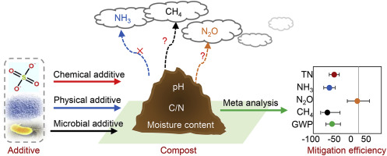

מחקרים קודמים מצאו שיש תוספים כימים או פיזיקלים שניתן להוסיף במהלך תהליך הקומפוסטציה ואשר ישפיעו על הפעילות המתקיימת בערמת הקומפוסט ויצמצמו את פליטות גזי החממה.
היות ופליטת גזי החממה הוא תוצר של פעילות חיידקים, קבוצת חוקרים חשבה ששינוי הרכב חיידקים בערימת קומפוסט תוכל להביא לצמצום הפליטות.
בנסוי שנעשה בקוריאה הושגה פסולת מזון מתחנת איסוף אשפה עירונית ממוינת. ההרכב פסולת המזון כלל: ירקות, פירות, מזון בסיסי ובשר. בהתאם להמלצות של הכנת ערימת קומפוסט עורבבה פסולת המזון (30 ק"ג משקל רטוב) עם 30% (w/w) נסורת (9 ק"ג משקל רטוב) כדי לשלוט על יחס C/N בין 20 ל-30 ותכולת הלחות הראשונית של כ- 60%. בחלק מהטיפולים שולבו קומפוסט בוגר (MC) בערימת הקומפוסט הראשוני בשיעורים משתנים של 5% ו-7.5% מהמשקל הטרי של ערימת הקומפוסט. בנוסף היתה ערימה של הקומפוסט של פסולת המזון ללא תוספים. שלושת הטיפולים סומנו באופן הבא: שאריות מזון+5 % קומפוסט "בשל'/ שאריות מזון+ 7.5 קומפוסט "בשל"/ ושאריות מזון
במהלך 84 ימי הקומפוסטציה, נהפכו ערימות הקומפוסט ועורבבו היטב מדי שבוע בשעה קבועה. אחת עשרה פעמים לאחר הערבוב בוצעו דגימות בערמת הקומפוסט בשלוש נקודות ונאספו גזים ונמדדו. הכמות המצטברת של גזי החממה שנפלטו בכל אחד מהטיפולים במשך 84 ימים, מוצגת בטבלה שלפניכם:

טבלה 2: הכמות מצטברת (gCO2 eq.kg DW) של גזי חממה בטיפולים השונים
גז חממה/טיפול | שאריות מזון | שאריות מזון+ 7.5 קומפוסט "בשל" | שאריות מזון+5 % קומפוסט "בשל"
CO2 | 3500 | 230 | 2150
N2O | 450 | 40 | 340
CH4 | 970 | 120 | 890

21-מה החשיבות בהכללת הטיפול "שאריות מזון"
טיפול זה מהווה בקרה, הוא ה"בייסלין" שאליו משווים את פליטות גזי החממה שהוספו להן תוספים
22- התייחסו לנתונים שבטבלה 2, תוכלו להציגם גם כגרף בעזרת אקסל או
https://sagemodeler.concord.org/
האם הוספת קומפוסט בשל אכן הפחיתה פליטות?
כן לפי הטבלה/גרף להוספת קומפוסט בשל בשיעור של 7.5 אחוז ממשקל הערימה היתה השפעה משמעותית בהפחחת כל סוגי של גזי החממה ביחדס לבקרה וגם ביחס להוספה של 5 אחוז
23. סכמו את בעיית אובדן המזון תוך התייחסות למחיר הסביבתי- הן בשלב הגידול ( פרק ג')והן לאחר שהמזון מציע לצרכן- בזבוז מזון (פרק ד')
מלבד העובדה שמזון שנועד להאכיל את מיליארדי האנשים בעולם הלך לאיבוד, הרי שגם העולם "שילם" מחיר יקר על אי הגעתו ליעודו- הדשן שחלחל בקרקע ונפלט לאוויר כגז חממה, ואם המזון הנזרק הגיע לקומפוסטציה (במקרה הטוב) הרי שגם בתהליך זה יש מחיר של שחרור גזי חממה.

